

Exercício 1) Escreva um programa que faça a leitura de dois números informados pelo usuário e após isso faça a soma deles exibindo essa soma em tela

Exercício 2) Ler dois números inteiros e informar:

a) Se ambos são divisíveis por 5.

b) Se pelo menos um deles é divisível por 5.

c) Se ambos são pares.

d) Se ambos são ímpares.

e) Se pelo menos um deles é ímpar.

Exercício 3) O Índice de Massa Corporal (IMC) é uma fórmula que indica se um adulto está acima do peso, se está obeso ou abaixo do peso ideal considerado saudável. A fórmula para calcular o Índice de Massa Corporal é: IMC = peso/(altura \* altura). A Organização Mundial de Saúde usa um critério simples para considerar quem está acima do peso e quem é obeso: Desenvolva um programa que leia o peso (em kg, tipo float) e altura (em metros, tipo float) e em seguida calcule o IMC e mostre qual a situação do adulto de acordo com a tabela:

IMC Calculado

Menos de 20 = Abaixo do peso

20 ≤ IMC < 25 = Peso normal

25 ≤ IMC < 30 = Acima do peso

30 ≤ IMC < 34 = Obeso

Acima de 34 = Muito obeso

Exercício 4) Peça para o usuário informar um ano, e calcule se esse ano é Bissexto ou não, condições:

Condição 1: Ser múltiplo de 4 e não ser múltiplo de 100

Condição 2: Ser múltiplo de 400 (se for múltiplo de 400 automaticamente é de 4)

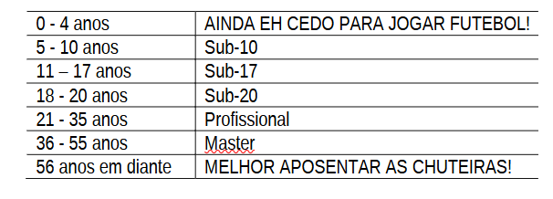

Obs.: Se a idade for menor do que 0 (zero) informe: OPCAO INVALIDA!.

